CÂMARA MUNICIPAL DE ITAPEVI

**ENCAMINHA-SE**

12/04/2022

_______________________

**PRESIDENTE**

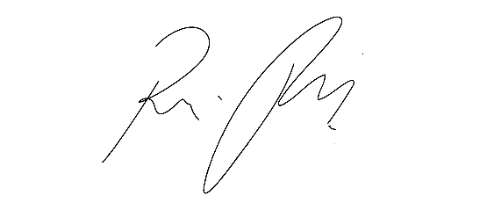

**Indicação Nº 1370/2022**

**Súmula –** Indico ao Poder Executivo Municipal, na pessoa do Excelentíssimo Senhor Igor Soares Ebert, Prefeito do Município de Itapevi, a necessidade de que seja **instituída no município um sistema de marcação de consultas e retornos por telefone e/ou e-mails**, nesta municipalidade.

**INDICO** à Mesa, na forma regimental vigente, que seja oficiado ao Poder Executivo Municipal, na pessoa do Excelentíssimo Senhor Igor Soares Ebert, Prefeito Municipal, a necessidade que seja **instituída no município um sistema de marcação de consultas e retornos por telefone e/ou e-mails**, nesta municipalidade.

**Justificativa**

Senhor Presidente; -

Senhores Vereadores; -

Senhoras Vereadoras; -

Com uma linha de atendimento ou canal de relacionamento para tratar de questões relacionadas às consultas, o paciente pode aguardar o contato telefônico da Central de Agendamentos ou fazer a própria ligação para marcar o procedimento, ou mandar um e-mail que terá prazo para retorno da central, indicando o melhor dia e horário de acordo conforme a disponibilidade. Com isso haverá melhora no controle das consultas e melhor comunicação com os munícipes, diminuindo drasticamente as dificuldades para se conseguir um contato com a secretaria, e até mesmo reduzir as faltas às consultas.

Na certeza de contar com a sensibilidade e atenção de V.Sa. que ora reivindico, aproveito para agradecer e desde já renovar protestos de elevada estima e distinta consideração.

Sala das Sessões Bemvindo Moreira Nery, 07 de abril de 2022.

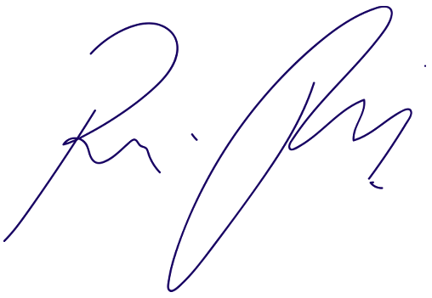

Rafael Alan de Moraes Romeiro

Professor Rafael

Presidente

PODEMOS